康畅进销存使用说明书

1. 基本资料维护

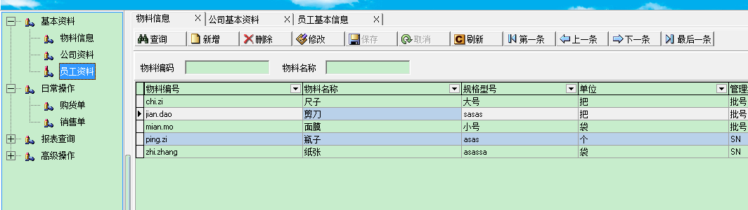

维护物料、公司和员工基本资料

1. 日常操作

2.1 购货单

首先填写基本信息，然后添加入库记录;

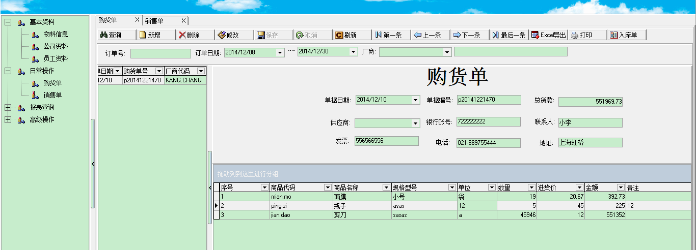

双击填好的物料信息(或选中输入号的某一行物料信息单击“入库单”进行操作)，弹出入库单录入界面

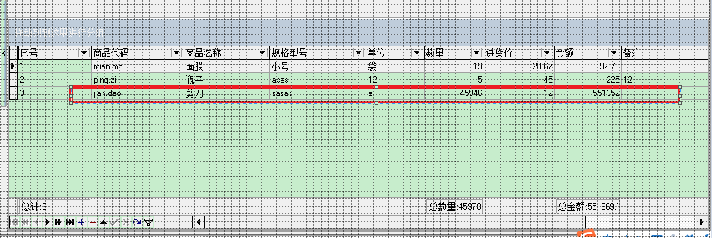

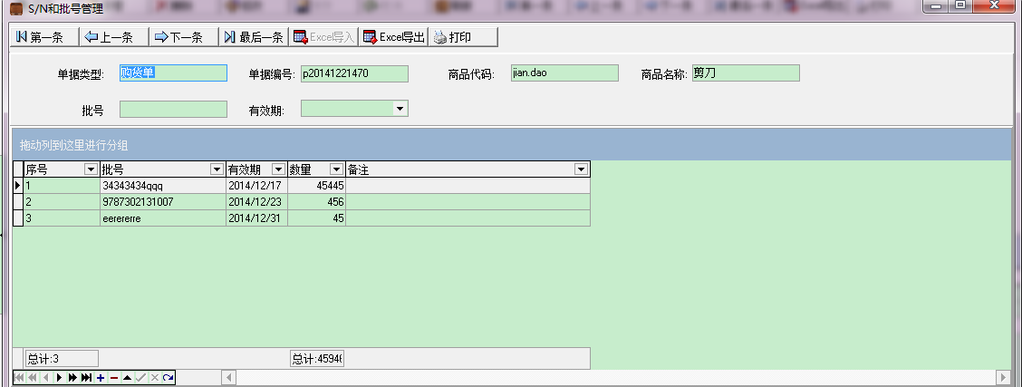

将光标放在批号后的红色标注框内，扫描枪即可开始。

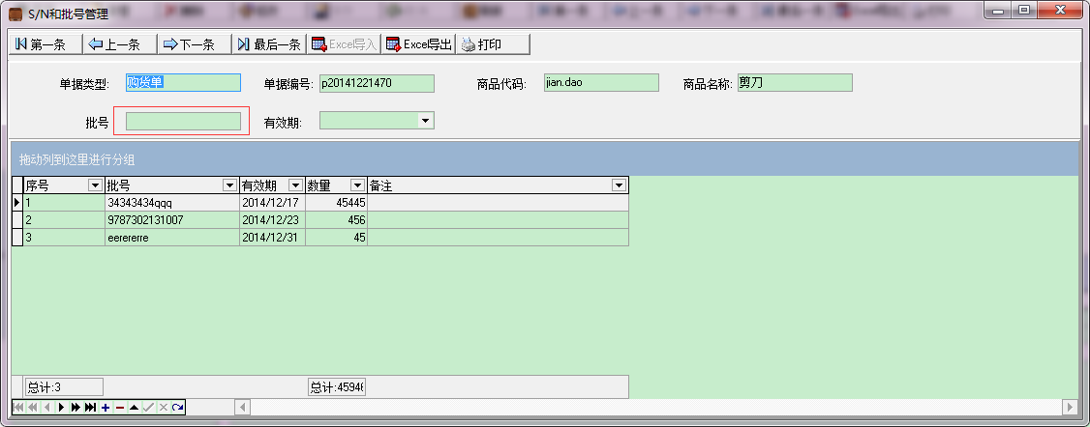

2.2销售单

销售单的步骤和购货单一致。

未完待续…..